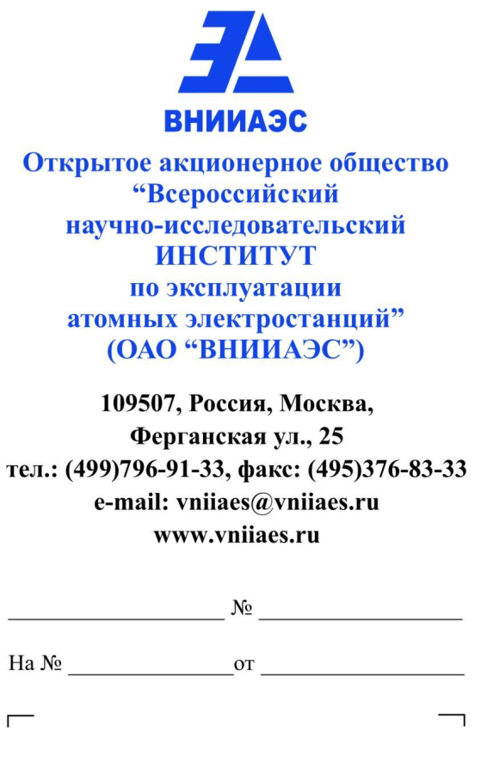 | УТВЕРЖДАЮ  Начальник центра управления закупочной деятельностью
 |  | Ермин В.В.
 | «20» июня 2014 г.

Извещение о внесении изменений
в открытый запрос предложений в электронной форме на тему:
«Выполнение работ
1. комплекс электромонтажных работ по устройству заземления строений 1,2,3 (далее по тексту - Работы); местонахождение объекта производства работ: 109507, г. Москва, ул. Ферганская, д. 25 (далее по тексту - Объект);
2.монтаж оптической и телефонной магистрали между ЛКК-1 и комплексом некапитальных строений (далее по тексту - Работы); местонахождение объекта производства работ: 109507, г. Москва, ул. Ферганская, д. 25 (далее по тексту - Объект);
3. монтаж и подключение «рабочих мест» в строении 1 (далее по тексту - Работы); местонахождение объекта производства работ: 109507, г. Москва, ул. Ферганская, д. 25 (далее по тексту - Объект);
4. монтаж электрических щитов для подключения испытуемого оборудования в строении 1 (далее по тексту - Работы); местонахождение объекта производства работ: 109507, г. Москва, ул. Ферганская, д. 25»

(Извещение № 63/06/14-ОЗП от 10.06.2014 г.)

1. Наименование и реквизиты открытого запроса предложений в электронной форме (далее – закупка).
Наименование закупки: Выполнение работ
1. комплекс электромонтажных работ по устройству заземления строений 1,2,3 (далее по тексту - Работы); местонахождение объекта производства работ: 109507, г. Москва, ул. Ферганская, д. 25 (далее по тексту - Объект);
2.монтаж оптической и телефонной магистрали между ЛКК-1 и комплексом некапитальных строений (далее по тексту - Работы); местонахождение объекта производства работ: 109507, г. Москва, ул. Ферганская, д. 25 (далее по тексту - Объект);
3. монтаж и подключение «рабочих мест» в строении 1 (далее по тексту - Работы); местонахождение объекта производства работ: 109507, г. Москва, ул. Ферганская, д. 25 (далее по тексту - Объект);
4. монтаж электрических щитов для подключения испытуемого оборудования в строении 1 (далее по тексту - Работы); местонахождение объекта производства работ: 109507, г. Москва, ул. Ферганская, д. 25
Официальный сайт, на котором размещены извещение и документация о закупке (далее – документация): http://zakupki.rosatom.ru (далее – официальный сайт).
Номер закупки на официальном сайте по закупкам атомной отрасли: 140620/0727/100
Электронная торговая площадка, на которой проводится закупка: на электронной торговой площадке ООО «Аукционный Конкурсный Дом» по адресу www.a-k-d.ru (далее – ЭТП).
Идентификационный номер на ЭТП: R024190.
Заказчик/организатор размещения заказа: открытое акционерное общество «Всероссийский научно-исследовательский институт по эксплуатации атомных электростанций» (ОАО «ВНИИАЭС»).
Место нахождения заказчика/организатора размещения заказа: 109507, г. Москва, ул. Ферганская, д. 25.
Начальная (максимальная) цена договора: 3 253 188,91 (Три миллиона двести пятьдесят три тысячи сто восемьдесят восемь рублей 91 копейка), в том числе НДС 18% 496 249,16 (Четыреста девяносто шесть тысяч двести сорок девять рублей 16 копеек).

Срок исполнения договора: Окончание поставки – не позднее 45 (сорок пять) дней с момента заключения договора.

Объем договора: согласно разделу 8 документации.

2. ОАО «ВНИИАЭС» вносит в Извещение о проведении запроса предложений (далее – извещение) следующие изменения:

2.1 Пункт 9 извещения изложить в следующей редакции:
9. Дата начала и дата и время окончания подачи заявок на участие в закупке, место и порядок их подачи участниками: заявки на участие в закупке предоставляются на ЭТП, начиная с даты размещения настоящего извещения и документации на официальном сайте и на ЭТП, в порядке и в соответствии с регламентом работы ЭТП, в срок не позднее 09-30 (здесь и далее, время московское) «03» июля 2014 г.

2.2 Пункт 10 извещения изложить в следующей редакции:
10. Место, дата и время открытия доступа к поданным заявкам: ЭТП, 09-30, «03» июля 2014 г.

2.3 Пункт 11 извещения изложить в следующей редакции:

11. Место, дата проведения отборочной стадии: г. Москва, ул. Ферганская, д. 25, не позднее «10» июля 2014 г.

2.4 Пункт 12 извещения изложить в следующей редакции:

12. Место, дата подведения итогов закупки: г. Москва, ул. Ферганская, д. 25, не позднее «17» июля 2014 г.

3. ОАО «ВНИИАЭС» вносит в Документацию по запросу предложений (далее – документация) следующие изменения:
3.1 Пункт 16 раздела 5 документации изложить в следующей редакции:
16 | Место, дата начала и дата окончания подачи заявок на участие в закупке (открытия доступа к поданным заявкам) | Место и срок окончания подачи заявок (открытия доступа к поданным заявкам):  ЭТП Межотраслевая Торговая Система «Фабрикант» www.fabrikant.ru, 09-30, «03» июля 2014 г.

3.2 Пункт 17 раздела 5 документации изложить в следующей редакции:
17 | Срок проведения отборочной и оценочной стадии рассмотрения заявок | Отборочная стадия: не позднее «10» июля 2014 г.  Оценочная стадия и подведение итогов закупки: не позднее «17» июля 2014 г.

4. Настоящее Извещение о внесении изменений подлежит размещению на официальном сайте и на ЭТП.

